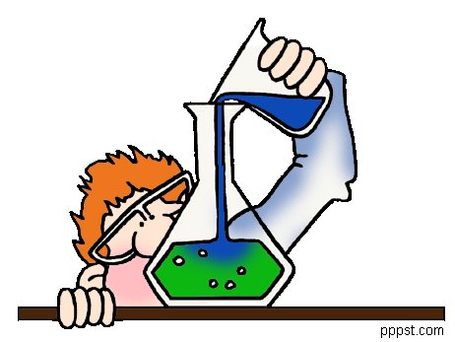

DATUM:

IME IN PRIIMEK:

RAZRED:

Število točk:

OCENA:

KRITERIJ OCENJEVANJA

PROCENT | 90 - 100 | 75 - 89 | 60 - 74 | 45 - 59 | DO 44
OCENA | (odl) 5 | (pdb) 4 | (db) 3 | (zd) 2 | (nzd) 1

Učenec pride domov iz šole. Oče ga vpraša: "Kaj je bilo novega v šoli?"
Sin mu odgovori: "Pri pouku kemije smo delali poskuse eksplozij."
Nato ga oče vpraša: "Kaj pa boste delali jutri v šoli?"
Sin pa na to : "V kateri šoli

1.Odgovori na naslednja vprašanja 5T

Kaj so estri in kako nastanejo ?

_________________________________________________________________________
Kakšno je še drugo ime za mravljično kislino ?

_________________________________________________________________________
Kako nastanejo ogljikovi hidrati na Zemlji ?

_________________________________________________________________________
Kako imenujemo snovi, ki povežejo dve snovi,ki se sicer ne mešata ? (napr.žolč, gorčica…)
___________________________________________________________________________
Kakšno je še drugo ime za mlečni sladkor?

Pri nalogah od 2 do 5 obkroži črko pred pravilnim odgovorom . 4 T
2. Katera končnica je značilna za imena alkoholov?
a) –an
b) –ol
c) –ojska
č) -oat

3 .Iz katere spojine lahko pri oksidaciji nastane etanojska kislina ?
- Iz metanola
- Iz etanola
- Iz etil etanoata
- Iz butanojske kisline

4.Katera snov spada med disaharide ?
- glukoza
- saharoza
- škrob
- celuloza

5.Katera funkcionalna skupina je v ketonih?
a) –COOH
b) -CHO
c) - OH
d) –CO-

6. Kako deluje milo ali detergent med pranjem ? 1T

7. Poimenuj naslednji spojini ? V racionalni formuli obkroži funkcionalno skupino. 3T
CH₃ – OH _______________________________
CH₃- CH₂- CHO_____________________________

8.. Izpolni preglednico: 3T
Funkcionalna skupina – ime | Funkcionalna skupina - oznaka | Funk. skupina, značilna za:  (skupina kisikovih spojin)
hidroksilna skupina
 | - COH
 |  | karboksline kisline

9.Oglej si model spojine . 4T

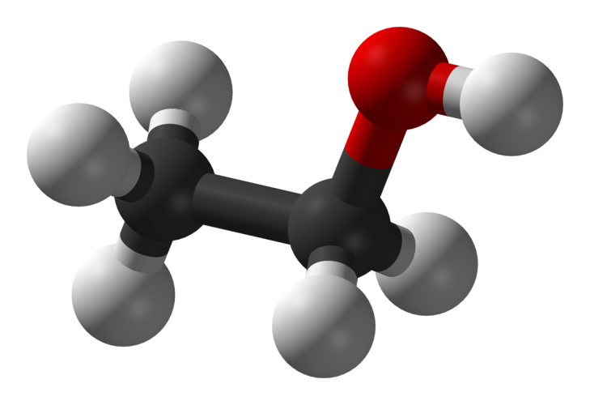

https://commons.wikimedia.org/wiki/File:Ethanol-3D-balls.png

- Nariši racionalno formulo spojine .

- Napiši molekulsko formulo spojine . _________________________

- V katero vrsto kisikovih spojin uvrščamo to spojino ? ______________

č) Poimenuj spojino ? __________________________________

10. Razvrsti navedene spojine glede na naraščajoče vrelišče . 2T
a) butan-1-ok
b) metanol
c) etanol

Odgovor utemelji .

11. Pri alkoholnem vrenju encimi kvasovk pretvorijo grozdni sladkor glukozo v alkohol in
Ogljikov dioksid. Ogljikov dioksid ima večjo gostoto od zraka , zato se nabira v kleteh pri
Tleh in izpodrine kisik, ki je potreben za dihanje. 4T

C₆H₁₂O₆ C₂H₅OH + CO₂

- Uredi enačbo za reakcijo , ki poteka pri alkoholnem vrenju in pripiši agregatna stanja.
- Kako bi dokazal , da pri reakciji nastane plin ogljikov dioksid ?

__________________________________________________________________________

c ) Ali je ogljikov dioksid strupen ?

_________________________________________________________________________

č) V vinsko klet vstopamo s svečo in ne z baterijsko svetilko . Zakaj ?

__________________________________________________________________________

12. Markov prijatelj je popil preveč alkohola in se onesvestil. Matic ga je obrnil v bočni položaj, pokril ga je z odejo ter poklical starše in reševalce. Ali je ravnal pravilno ?
Svoj odgovor pojasni 2T

a) Zapiši besedno enačbo za alkoholno vrenje (fermentacijo )

Besedna enačba :

b) Enačba s formulami in simboli

c) Opiši poskus s katerim lahko dokažemo plin, ki nastaja pri vrenju mošta.

___________________________________________________________________________

č) Zakaj je oče odsvetoval pitje povretega mošta ?

___________________________________________________________________________

